CRÓNICA “EL ENCUENTRO INTERRELIGIOSO A TRAVÉS DE LOS MÍSTICO”: ALAL AD-DIN MUHAMMAD -RUMI-

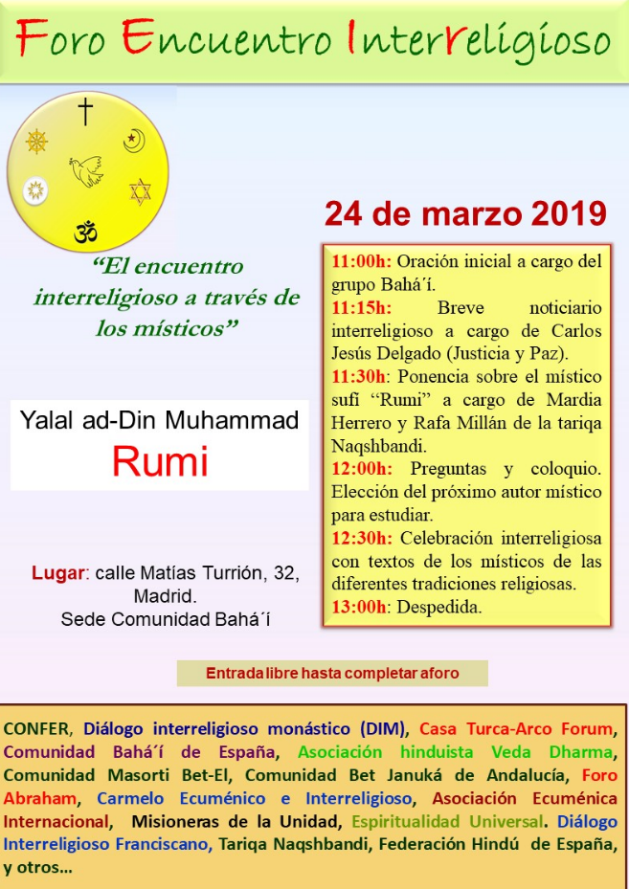
El domingo, 24 de marzo, a las 11 de la mañana, en la sede Bahá´í en Madrid, nos reunimos unos noventa amigos del diálogo interreligioso como respuesta a la convocatoria del Foro de Encuentro Interreligioso, dentro de su programa: “Los místicos y el diálogo interreligioso”. En esta ocasión para acercarnos al místico sufí Rumi.
Comenzamos la jornada con unas breves palabras de los anfitriones bahá´ís dando la bienvenida a todos los asistentes, muchos de ellos venidos desde distantes puntos geográficos. A continuación, nos sumergimos en unos minutos de oración acunados por el canto de unos fieles bahá´ís.



Carlos Jesús Delgado, que conduce la jornada, nos presenta un breve “noticiario interreligioso”, con imágenes y palabras, de los principales actos interreligiosos de los últimos meses. Descubrimos que no estamos solos en nuestro anhelo de encuentro con fieles de otras religiones. Nos adelanta la importante convocatoria: “El Espíritu de Asis llega a Madrid”, que tendrá lugar en el mes de septiembre, y que reunirá a muchos creyentes y líderes de diferentes religiones y que convoca la Comunidad de Sant´Egidio.

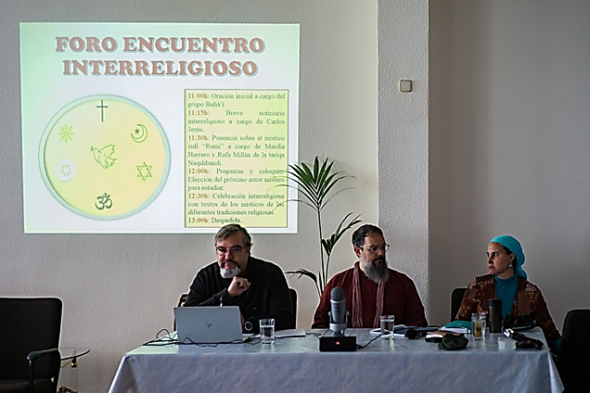
El núcleo de la jornada es acercarnos a la experiencia religiosa del gran místico sufí, conocido como Rumi; misión encomendada a Rafa Millán y Mardia Herreros, de la tariqa Naqshbandi.

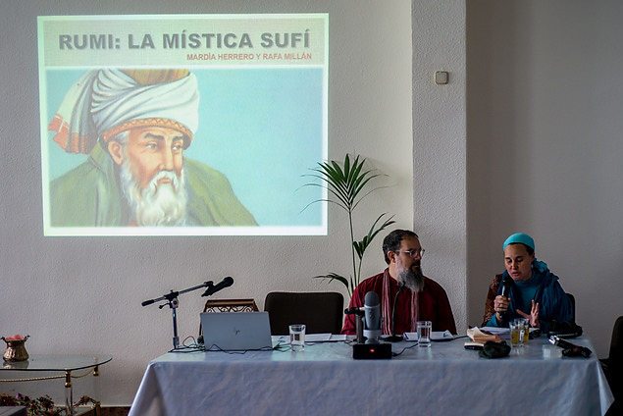
Rafa Millán empieza la ponencia exponiendo las evocaciones que la enseñanza de Rumi le produce en su manera de vivir el hecho religioso, sobre todo en relación con la coexistencia de diferentes tradiciones religiosas.

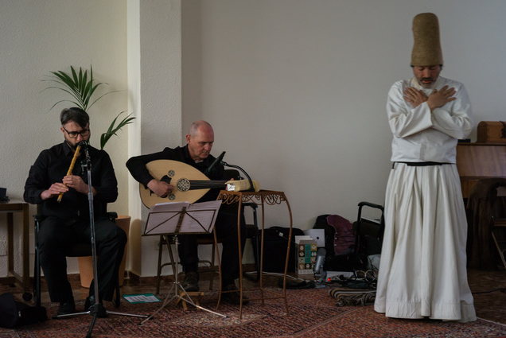
A continuación, Mardia nos introduce en la enseñanza de Rumi y empezando por su muerte, su verdadero vivir, nos guía por su vida. En el fondo, parece como si Rumi fuera abrasado por un fuego de amor que consume cualquier diferencia o separación entre las cosas y personas.

Un vivo coloquio entre los asistentes cierra la ponencia y nos encamina hacia unos minutos de descanso, tomar algo, estirar las piernas y seguir comentando las impresiones del día.

La tercera parte de la jornada es la celebración interreligiosa que conducen los miembros del DIM (Diálogo Interreligioso Monástico). La celebración empieza con unas palabras de Fray José Luis Navarro invitando al recogimiento mediante el silencio.
Las notas del laúd y la flauta Nei de dos músicos turcos que nos acompañan hacen de puente entre el aquí ahora y el allí. Después de algunas interpretaciones musicales, el derviche giróvago madrileño Agustín comienza su oración girando y rezando por todos. Es un momento de gran silencio y contemplación.

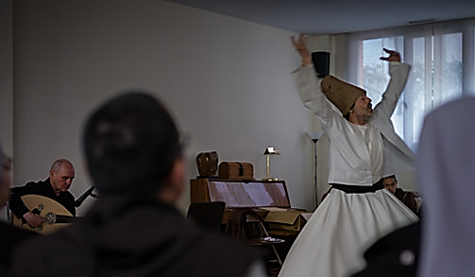
Una vez concluye la danza, y sin romper el clímax creado, los monjes del DIM invitan a la asamblea a cantar todos juntos el canon: “Nada de turbe, nada te espante, quien a Dios tiene, nada le falta…”. Repetimos las mismas estrofas durante unos minutos, a la manera de una lenta letanía meditativa.
Para terminar Fray José Luis nos invita a tener un gesto de respeto y fraternidad con los asistentes, en particular con el que se encuentra a la derecha y a la izquierda de cada uno. Concluimos con un espontáneo, caluroso y alegre abrazo fraterno entre todos y, cómo no, con la foto de familia.
